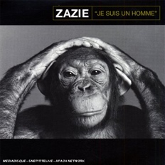
JE

S
U
I
S

UN

H
O
M
M
E
Intro : Cm Cm Zazie, 2007 170 BPM en Cm (tonalite originale : Bb)
Cm Cm
Je suis un homme de Cro-Magnon, je suis un singe ou un poisson
Bb6 Abmaj7 / Cm Cm
Sur la Terre en toute saison, moi je tourne en rond, je tour-ne en rond
Cm Cm
Je suis un seul puis des millions, je suis un homme au cœur de lion
Bb6 Abmaj7 / Cm Cm
A la guerre en toute saison, moi je tourne en rond, je tour-ne en rond
Cm Cm
1 . 2 . 3 . 4 . 5 . 6 . 7 . 8 .
B B B B hB B B B h

Je suis un homme plein d'ambition, belle voiture et belle maison
Bb6 Abmaj7 / Cm
Dans la chambre, dans le salon, moi je tourne en rond, je tour-ne en rond
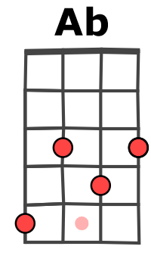
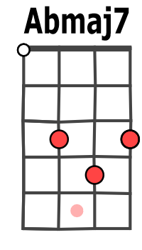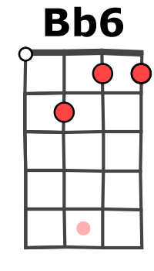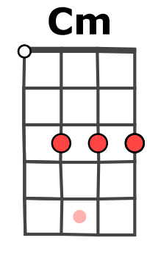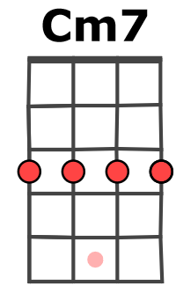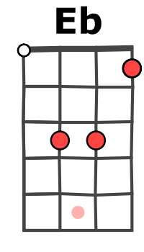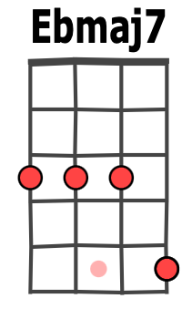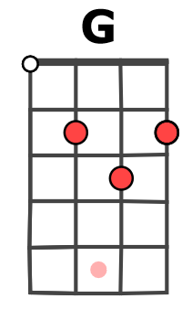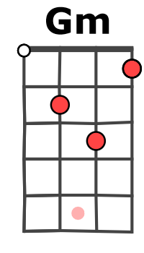
Cm Cm
Je fais l'amour et la révolution, je fais le tour de la question
Bb6 Abmaj7 / Cm Cm
J'avance, avance à reculons, oui je tourne en rond, je tour-ne en rond
Sur refrains puis au couplet 3
Eb EbM7 AbM7 Gm etc
-6----6----5----5----6--- 6---5---5----
----6----6----6---6----6----6---6--6--
--------------------------------------------
-------------------------------------------

Eb Ebmaj7 Abmaj7 Gm
Tu vois, j'suis pas un homme, je suis le roi de l'illusion
Cm7 Ebmaj7 Abmaj7 Gm
Au fond, qu'on me pardonne, je suis le roi, le roi des cons
1 . 2 . 3 . 4 . 5 . 6 . 7 . 8 .
B B B Bh hB BhBh

Refrain

Cm Cm
J'ai fait le monde à ma façon, coulé dans l'or et le béton
Bb6 Abmaj7 / Cm
Corps en cage, cœur en prison, moi je tourne en rond, je tour-ne en rond
Cm Cm
Assis devant ma télévision, je suis de l'Homme, la négation
Bb6 Abmaj7 / Cm Cm
Pur produit de consommation, oui mon compte est bon, mon comp-te est bon

Refrain G Ab G Ab
(ensemble) C'est moi, le maître du feu, le maître du jeu, le maître du Monde
G Ab G
Et vois ce que j'en ai fait une Terre glacée, une Terre brûlée
Ab …
La Terre des hommes que les hommes abandonnent

Eb Ebmaj7
Je suis un homme au pied du mur, comme une erreur de la nature
Abmaj7 Gm
Sur la Terre sans d'autres raisons, moi je tourne en rond, je tourne en rond
Cm7 Ebmaj7
Je suis un homme et je mesure, toute l'horreur de ma nature
(Au fond, qu'on me pardonne) (Je suis le
Abmaj7 Gm X 2.
Pour ma peine, ma punition, moi je tourne en rond, je tourne en rond
G + MA / V 2
roi, le roi des cons)

Eb Ebmaj7 Abmaj7 Gm Cm7 ( Ebmaj7 Abmaj7 Gm Eb ) x2
Moi je tourne en rond, je tourne en rond En rond

